ANALISIS KESALAHAN SISWA DALAM MENYELESAIKAN SOAL PADA MATERI KUBUS DAN BALOK UNTUK SISWA KELAS VIII SMP NEGERI 1 CILILIN
Intan Nuraeni¹, Fitri Nurhalisa²
^{1,2} Pendidikan Matematika, IKIP Siliwangi, Jl. Terusan Jendral Sudirman, Cimahi
¹intnur25@gmail.com , ²fitrinurhalisa13@gmail.com

Diterima: XXXXX X, XXXX; Disetujui; XXXXX X, XXXX
Abstract
This study aims to find out: (1) the mistakes made by student in solving problem about cubes and blocks (2) factors that cause students to make mistakes in working on problems with flat side spaces. This type of research is qualitative research. Data collections techniqusc used were tests, interviews and documentation. Based on the results of research mistakes made by students include: (1) errors when calculating because students are not careful inccalculating and entering numbers into formulas (2) errors crelated to understanding the concept of cubes and beams include (a) errors in applying and using formulas because students do not understand the concept of cubes and beams, students are not careful in working on problems, students cannot understand the purpose ofithe problems, and students forget the formula (b) errors in finding the length of beams and ribs because they lack understanding of the concept of beams.
Keywords: student errors, cubes and blocks.
Abstrak
Peneliti melakukan penelitian bermaksud untuk mengetahui: (1) kesalahan yang siswa lakukan saat menyelesaikan soal-soal tentang kubus dan balok (2) faktor-faktor penyebab kesalahan siswa saat mengenjakan soal bangun ruang sisi datar. Jenis penelitian yang digunakan penelitian kualitatif. Teknik pengumpulan data dengan tes, wawancara, dan dokumentasi. Berdasarkan dari hasil penelitian kesalahan yang dilakukan siswa yaitu: (1) kesalahan ketika perhitungan sebab siswa tidak teliti disaat menghitung dan memasukan angka kedalam rumus (2) kesalahan pada pemahaman konsep kubus dan balok meliputi (a) kesalahan ketika menerapkan serta menentukan rumus sebab siswa tidak memahami konsep kubus dan balok, siswa kurang teliti saat mengerjakan soal, siswa kurang mempelajari maksud soal juga siswaa salah rumus (b) kesalahan saat mencari panjang balok dan rusuk balok karena siswa kurang memahami konsep balok.
Kata kunci: kesalahan siswa, kubus dan balok
How to cite: Nuraeni. I, ., Nurhalisa. F, (2021). Analisis Kesalahan Siswa Dalam Menyelesaikan Soal Pada Materi Kubus Dan Balok Untuk Siswa Kelas VIII SMP Negeri 1 Cililin. JPMI – Jurnal Pembelajaran Matematika Inovatif, X (X), XX-XX.
PENDAHULUan
Matematika adalah salah satu ilmu pengetahuan yang di pelajari siswa ditingkat pendidikan nasional maupun internasional. Matematika mempunyai sifat yang abstrak serta menjadikan ilmu hitung (angka) yang tidak banyak orang siswa menggemari matematika. Menurut
Agustin dalam Ismah dan Venni Herli Sundi (2018) menyatakan bahwa “ide manusia tentang matematika berbeda, tergantung pada pengalaman dan pengetahuan masing-masing, tidak hanya terbatas pada perhitungan tambah, kurang, kali, dan bagi, tetapi ada hal komplek lain yang memelukan logika dalam penyelesaiannya, seperti kemampuan dalam membedakan suatu ukuran, kemampuan mengiidentifikasi urutan-urutan, kemampuan menggunakan simbol abstrak, kemampuan aritmatika, kemampuan spatial, serta short term and long term memory” Fanu dalam Agustin (2014). UUD Negara Republik Indonesia pada tahun 1945 menyatakan bahwa “pendidikan nasional berfungsi meningkatkan kemampuan dan membentuk watak serta peadaban bangsa yang bemartabat dalam rangka mencerdaskan kehidupan bangsa”. Hal ini tetuang pada UU Sistem Pendidikan Nasional No 20 tahun 2003 yang merumuskan jika “pendidikan nasional berfungsi menumbuhkan kemampuan dan berbentuk watak beserta peradaban bangsa yang bermartabat dalam rangka mencerdasakn kehidupan bangsa, ini bertujuan untuk meningkatkan potensi peserta didik agar menjadi orang yang beriman dan bertaqwa kepada tuhan yang maha esa, berakhlak mulia, sehat, berilmu, cakap, kreatif, mandiri, dan menjadikan warga negara yang demokratis dan bertanggung jawab”.
Bangun ruang sisi datar yaitu salah satu bidang yang dipelajari kelas VIII Sekolah Menengah Pertama. Materi matematika ini meliputikubus, balok, prisma, dan limas. Observasi yang telah dilakukan pada tanggal 28 November 2019 di kelas VIII SMP Negeri 1 Cililin dengan menbagikan tes kemampuan awal untuk menganaliisis kesalahan-kesalahan belajar matematika siswa menurut pembahasan utama bangun ruang sisi datar dengan sub bahasan kubus dan balok yang peneliti temukan dan melakukan wawancara guru dengan bidang studi matematika kelas VIII SMP Negeri 1 Cililin.
Benda bangun ruang yang berada dalam kehidupan sehari-hari dapat di temukan dan di gunakan siswa untu belajar menyelesaikan persoaln objek bangun ruang. Pengerjaan soal-soal bangun ruang bukan saja memerlukan keahlian siswa, akan tetapi serta melalui pengetahuan juga penalaran, diisinilah letak kesulitannya ketika siswa mendalami materi yang menbuatnya melakukan kesalahan saat mengerjakan soal mengenai bangun ruang. Penjelasan mengenai kesalahan pada saat mengerjakan soal matematika diatas dapat di gunakan untu mengembangkan kualitas aktivitas belajar mengajar serta hasilnya dapa meningkatkan prestasi belajar matematika siswa.
Pengembangan kualiats dalam aktivitas belajar mengajar diperoleh bedasarkan informasi yang didapat menurut kesalahan akan siswa ketika mengerjakan soal matematika. Banyak kesalahan pada siswa yang di lakukan ketika menyelesaikan soal dan dijadikan sebuah pentunjuk sampai mana kemampuan siswa pada materi yang ddapat. Kesalahan yang siswa lakukan serta dapat diamati seterusnya mengnai penyebab siswa. Penyebab kesalahan yang siswa lakukan harus cepat mendapatkan solusi yang tepat. Analisis ini dapat melalui cara mengkaji akar dari persoalan yang siswa lakukan.
Semua siswa harus mengasai materi matematika yong diajarkan. Penguasaan konsep yang disampaikan menjadi dasur untuk siswa mendalami materi selanjutnya, maka dari itu secara alamiah setiap siswa mempunyai keahlian ketika mengerjakan pekerjaan yang beragam. Hasil riset Herboldt dan Ingrid (2014), mengungkapkan “analiisis pada kesalahan siswa tidak hanya memerlukan konten matematika dan ilmu pengetahuan guru, tetapi juga akan berfungsi untuk memperluas pemahaman pengetahuan guru matematika dan pengembangan konsep”. Observasi Chamundeswari (2014) mengemukan “idealnya kesalahan membantu guru untuk menangkap kesulitan siswa dan menilai tingkat pengetahuan siswa”.

Hasil penelitian Manibuy (2014) “berdasarkan taksonomi SOLO pada siswa, Kemampuan Matematika Tinggi (KMT) kesalahan siswa dalam pemecahan masalah mencapai level unistruktural sampai rasional”.
Hasil penelitian Shong dkk (2013) mengatakan “guru dan siswa adalah aset penting dalam pendidikan”. Gaya pendidik dalam mengajar sangat penting karena dapat mendapatkan proses mengajar serta pembelajaran menjadi terkesan. Murtiyasa (2015) mengungkapkan “guru matematika dalam pembelajarannya seharusnya mencermati aspek-aspek: 1) menggunakan model matematika, 2) memecahkn matematika, 3) mengembangkan kemampuan anailitik dan logis, 4) mengenbangkan abstraksi, 5) menbangun kontekstual dan keterhubuugan, 6) komunikasi”. Hasil penelitian Mulungye, et al (2016), megemukakan “bahwa menggunakan konsep matematika dapat membantu interaksi guru dan siswa dalam proses pembelajaran”. Konsep pembelajaran merumus pada kesenjangan juga kesalahan yang sering siswa lakukan mewujudkan proses belajar mengajar tersebut lebih khurus sehingga siswa dpat menangani, meningkatkank pengetahuan juga keterampilan, kemudian guru harus memakai evaluasi berupa diagnostik agar memahami kesenjangan serta tingkat aneksasi siswa pada tema khusus.
Hasil penelitian Moru dkk (2014) menjelaskan “pengetahuan dalam mengajar dapat menambah analisis kesalahan siswa, pengenalan dengan kesalahan siswa dan anailisis kesalahan dari bahasa, karena kesalahan pada matematika saling berhubungan, dan membantu upaya untuk menghasilkan pemahamn tentang teori-teori belajar, karena mereka saling berkaitan dengan bagaimana pengetahuan siswa itu dibangun”. Hasil dari penelitian Suyitno dan Hardi (2015) mengungkapkan “bahwa untuk menentukan jenis kesalahan siswa dalam melakukan kesalahan matematika secara tertulis dapat menggunakan prosedur Newman”.
Berdasarkan deskripsi diatas, penelitian yang diteliti bermaksud agar mengetahui: 1) kesalahan siswa yang di lakukan ketika mengerjakan beberapa soal mengenai bangun ruang sisi datar, 2) faktor penyebab kesalahan siswa saat memgerjakan soal-soal bangun ruang sisi datar pada siswa kelas VIII SMP Negeri 1 Cililin.
metode
Peneliti menggunakan penelitian kualitatif yang bermaksud untuk menemukan dan menguraikan kesalahan siswa ketika mengerjakan soal. Data yang dianalsis yaitu jawaban tertulis. Sampel observasi ini merupakan siswa kelas VIII yang berjumlah 25 orang. Tes tertulis dijadikan instrumen yang terdiri 5 butir soal materi kubus dan balok. Peneliti menganalisis data-data yang ditemukan dari hasil belajar siswa-siswa sehingga didapatkan kesalahan yang siswa buat.
HASIL DAN PEMBAHASAN
Hasil
Berdasarkan hasil tes yang tertulis diambil dari 25 siswa, untuk memahami kesalahan-kesalahan siswa lakukan ketika mengerjakan soal kubus dan balok, maka peneliti memberi 5 butir soal kepada masing-masing siswa. Kajian dilakukan menurut jawaban siswa yang memuat aktivitas siswa ketika menangani soal yang dibagikan. Memfokuskan akan proses analisis yaitu mengidentifikasi macam-macam kesalahan siswa ketika mengerjakan setiap butir soal. Berdasarkan jawaban siswa ketika menyelesaikan soal-soal pada materi bangun ruang sisi datar tersebut, didapatkan sebagian kesalahan pada siswa. Kesalahan-kesalahannya disajikan pada tabel 1 berikut ini.
Tabel 1. Kesalahan Jawabanan Siswa
No | Kesalahan umum | Jumlah
1 | Kesalahan ketika menghitung. | 10
2 | Kesalahan yang berkaitan pada materi bangun ruang sisi datar. | 22
Dari data hasil tes serta deskripsi kesalahan diatas terlihat jika siswaa yang banyak melakukan kesalahan diantaranya yaitu siswa pada nomor subjek 3, 4, 7, 9, 10, 11, 13, 14, 16, 17, 20, 22, 25. Dari beberapa siswa dipilih lima orang siswa yaitu siswa pada nomor 4, 9, 13, 20, dan 22.
Pembahasan
Hasil analsis data dari beberapa reduksi data, penyajian data, serta verifikasi maupun pengecekan data didapat macam-macam kesalahan siswa pada saat mengerjakan soal-soal materi balok juga kubus serta faktor penyebabnya yaitu sebagai berikut:
- Kesalahan dalam menghitung
Hasil analisis jawaban tes soal no 4 serta no 5, banyak siswa melakukan kesalahan menghitung seperti menghitung perkalian bilangan pecahan dan menghitung perkalian bilangan yang memiliki variabel. Kesalahan ini mungkin karena siswa tidak teliti dan tidak memahami konsep materi operasi bilangan. Contoh kesalahan yang dilakukan sisa dalam menghitung dapat ditemukan pada gambar 1 juga gambar 2 berikut ini.
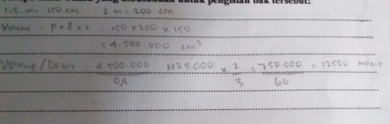
Gambar 1. Kesalahan dalam Menghitung pada Soal No 4
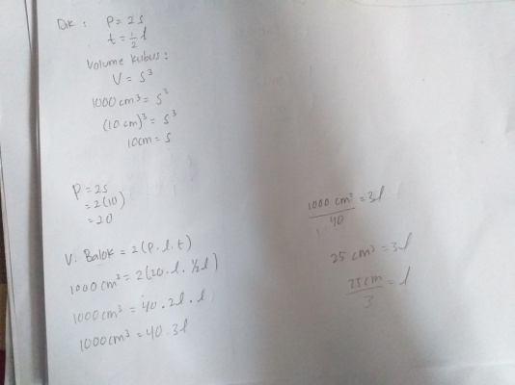
Gambar 2. Kesalahan dalam Menghitung pada Soal No 5
Kesalahan ketika menghitung dapat dilihat pada hasil observasiSatoto dkk (Novitasari, 2017), “bahwa jenis-jenis kesalahan dalam mengerjakan soal materi jarak pada bangun ruang dengan menggunakan prosedur newman merupakan kemampuan memproses jawaban dan hasil penelitian”. Nurussafa’at (2016) mengungkapkan “kesalahan dominan pada penyelesaian soal cerita pada materi volume prisma berdasarkan Fong’s Shcematic Model For Error Analysis yaitu kesalahan operasional. Kesalahan menghitung terjadi karena kurang teliti dan terburu-buru dalam mengerjakan soal”.
- Kesalahan yang berhubungan pada konsep kubus dan balok
  - kesalahan siswa ketika menguunakan serta mengaplikasikan rumus
hasil analiss jawaban tes no 1, siswa melakukan kesalahan saat menggunakan rumus, pada soal nomor 1 siswa dimintai mencari panjang diagonal sisi dan bidang pada kubus. Kesalahan siswa ini dikarenakan siswa tidak mengingat rumus dan tidak mengetahui rumus yang diaplikasikan, padahal panjang rusuk telah diketahui dengan jelas. Berikut merupakan contoh kesalahan siswa ketika mengunakan serta mengaplikasikan rumus terdapat pada gambar 3 berikut ini.
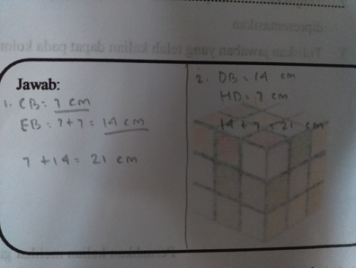
Gambar 3. Kesalahan ketika Mengaplikasikan Rumus pada Soal No 1
  - kesalahan siswa dalam mencari panjang balok
sesuai analisis kesalahan jawaban tes no 3, terdapat sebagian siswa yang salah ketika menentukan panjang balok. Beberapa siswa salah dalam menggunakan rumus walaupun cara pemecahan masalahnya sudah benar, yang seharusnya siswa memasukkan rumus luas permukaan balok $L=2(p.l+p.t+l.t)$. berikut ini adalah kesalahan siswa ketika mencari panjang balok dapat dilihat dari gambar 4 berikut ini.
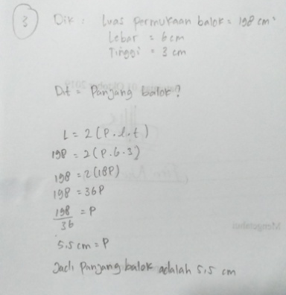
Gambar 4. Kesalahan dalam Mencari Panjang Balok pada Soal No 3
  - kesalahan siswa dalam mencari rusuk balok
kesalahan yang siswa lakukan saat mencari rusuk balok dengan menjumlahkan panjang lebar serta tinggi balok tersebut, ini dikarenakan siswa tidak teliti saat menghitung padahal rumus yang diterapkan telah benar. Gambar 5 adalah contoh kesalahan siswa ketikan mencari rusuk balok.
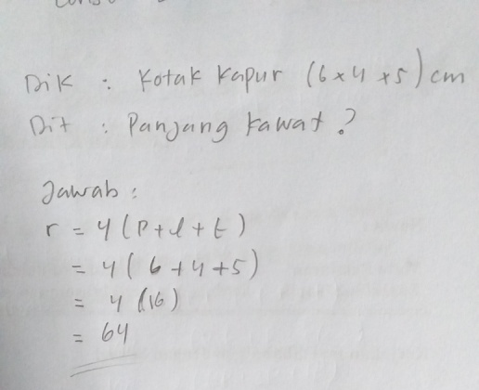
Gambar 5. Kesalahan ketika Mencari Rusuk balok pada Soal No 2.
KESIMPULAN
Kesalahan siswa ketika mengerjakan soal matematika materi kubus dan balok pada kesalahaan menghitung, misalnya dalam penjumlahan dan perkalian. Selain itu, kesalahan lainnya yang siswa lakukan ialah kesalahan yang berberkaitan pada ide matematika yaitu: kesalahan ketika menggunakan serta mengaplisikan rumus; kesalahan dalam mencari panjang balok; dan kesalahan ketika mencari rusuk balok.
UCAPAN TERIMA KASIH
Penulis menyampaikan terima kasih yang sebesar-besarnya bagi pihak-pihak yang sudah mendukung untuk kegiatan penelitian ini. Terutama bagi pihak SMPN 1 Cililin, dosen pembimbing, dan rekan-rekan yang telah membantu.
DAFTAR PUSTAKA
Agustin, Mubiar. (2014). “Permasalahan Belajar dan Inovasi Pembelajaran: Panduan untuk Guru, Konselor, Psikolog, Orang Tuan, dan Tenaga Kependidikan”. Bandung: Refika Aditama.
Chamundeswari, S. (2014). “Conceptual Errors Encountered in Mathematical Operations in Algebra among Students at the Secondary Level”. International Journal of Innovative Science, 1(8): 24-38.
Herholdt, Roelien & Ingrid Sapire. (2017). “An Error Analysis in the Early Grades Mathematics – A Learning Opportunity”. South African Journal Of Childhood Education, 4(1): 42-60.
Hutajulu, Senjawati, Minarti D. E. (2019). “Analisis Kesalahan Siswa SMK dalam Menyelesaikan Soal Kecakapan Matematis pada Materi Bangun Ruang”. Artikel dipublikasi. Bandung: STKIP Siliwangi.
Ismah, Sundi V. H. (2018). “Penerapan Model Discovery Learning Untuk Meningkatkan Hasil Belajar Matematika Siswa Kelas VII SMP Labschool FIP UMJ”. Artikel dipublikasikan. Jakarta: Universitas Muhammadiyah Jakarta.
Manibuy, R, dkk. (2014). “Analisis Kesalahan Siswa dalam Menyelesaikan Soal Persamaan Kuadrat Berdasarkan Taksonomi SOLO pada Siswa Kelas X SMA Negeri 1 Plus di Kabupaten Nabire-Papua”. Jurnal Elektronik Pembelajaran Matematika. 2(9), 933-945. Diakses pada 28 September 2021, dari http://www.jurnal.fkip.uns.ac.id/index.php.s2math/issue/view/391.
Moru, E. K., Makomosela, B., Poka, W., & John, N. (2014). “Teacher Knowledge of Error Analysis in Differential Calculus”. Pythagoras. 35(2), 263-273. Diakses pada 27 September 2021, dari http://dx.doi.org/10.4102/pythagoras.v3512.263.
Mulungye, M., Miheso, O., & Ndethiu, S.(2016). Sources of Student Error and Misconseptions in Algebra and Effectiveness of Classroom Practice Remediation in Machakos Country-Kenya. Journal of Education and Practice, 7(10): 31-33.
Murtiyasa, Budi. (2015). “Tantangan Pembelajaran Matematika Era Globalisasi”. Prosiding Seminar Nasional Matematika dan Pendidikan Matematika UMS, hal 41. Diakses pada 28 September 2021, dari https://publikasiilmiah.ac.id/bitstream/handle/11617/6005/28_47%20PROF%BUDI%20M.pdf;sequence=1.
Novitasari, Vivid, dkk. (2017). “Analisis Kesalahan Siswa dalam Menyelesaikan Soal-Soal pada Materi Bangun Ruang Sisi datar untuk Siswa Kelas VIII SMP Muhammadiyah 5 Surakarta Tahun Ajaran 2016/107”. Artikel dipublikasikan. Surakarta.
Nurussafa`at, Andika, Sujadi, Riyadi. (2016). Analisis Kesalahan Siswa dalam Menyelesaikan Soal Cerita pada Materi Volume Prisma dengan Fong`s Shcematic Model for Error Analysis ditinjau dari Gaya Kognitif Siswa (Studi Kasus Siswa Kelas VIII Semester II SMP IT Ibnu Abbas Klaten Tahun Ajaran 2013/2014). Jurnal Elektronik Pembelajaran Matematika, 4(2): 184-185.
Shong, S., Tam., dkk. (2013). “Analisis Jenis Kesilapan dalam Pembelajaran Geometri Koordinat”. Jurnal Pendidikan Matematik. 1(1), 19-30. Diakses pada 27 September 2021, dari http://jupema.org.
Satoto, Seto, dkk. (2013). “Analisis Kesalahan Hasil Belajar Siswa dalam Menyelesaikan Soal dengan Prosedur Newman”. Diakses pada 27 September 2021, dari http://journal.unnes.ac.id/artikel_sju/ujme/1757.
Suyitno, Amin & Hardi Suyitno. (2015). “Learning Therapy for Students In Mathematics
Communication Correctly Based On Application of Newman Procedure (A Case of Indonesia Student)”. International Journal of Education and Research, 3(1): 529-538.

